附件
消费品召回计划
生产者名称 | 汕头市澄海区博阳玩具厂
产品名称 | 玩具枪
品牌 | 飞航时代
涉及数量 | 90只
型号/规格 | FH—301
生产起止日期 | 2021年4月9日至2021年4月12日
生产批号/批次 | 20240409
产品描述及外观照片 | 声光音乐玩具枪，扣动扳机开关枪头可伸缩，玩具会发出声响。  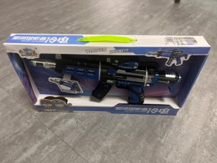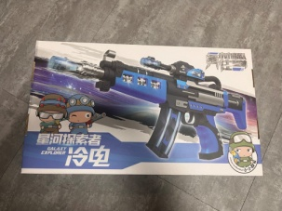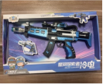
存在的缺陷 | 在可预见的合理滥用下，玩具存在可触及的危险锐利尖端。
可能导致的后果 | 可能刺伤儿童的身体部位，造成损伤。
避免损害发生的应急处置方式 | 消费者立即暂停使用有缺陷的产品，联系公司或者经销商进行处理。
具体召回措施 | 1.联系销售商立即停止销售并下架该产品，对库存产品进行退货。  2.在我厂和销售商实体店铺发布召回公告，保存发布公告图片和截图；  3.联系消费者告知召回事宜，接受消费者咨询，为消费者提供免费退货等服务。
召回负责机构 | 汕头市澄海区博阳玩具厂
召回联系方式 | 获取联系方式可咨询：0754—88545860
召回进度安排 | 集中召回时间计划在2024年12月30日至2025年4月2日（具体以实际进度安排为准）。
其他需要报告的内容 | 无。
其他信息 | 相关用户也可以登录汕头市市场监督管理局网站“政务公开—重点领域信息公开—产品质量信息”栏目，或拨打汕头市市场监督管理局缺陷产品召回工作联系电话（0754—88545860）了解更多信息。

